ACTIVIDAD DE INVESTIGACIÓN Y APLICACIÓN

Presentado a: Instructora Alexandra
Por Aprendiz: Cristian David Yalanda
Ficha: 3312932

Tecnólogo en Análisis y Desarrollo de Software
Servicio Nacional de Aprendizaje SENA
Centro de Teleinformática y Producción Industrial
Regional Cauca

Popayán, día 09 de 09 del año 2026

Tabla de Contenido

Contenido
Actividad 3
Enunciado – 3 3
Solución 4
Enunciado – 4 4
Solución 4
Enunciado – 5 5
Solución 5
Enunciado – 6 5
Solución 5
Enunciado - 7 6
Solución 6
Enunciado - 8 6
Solución 7
Enunciado - 9 7
Solución 7
Enunciado - 10 7
Solución 7
Enunciado - 11 7
Solución 8
Enunciado - 12 10
Solución 10
Enunciado - 13 10
Solución 10

Actividad

2. Objetivo
Investigar el funcionamiento de classList y toggle() en JavaScript y aplicar estos conocimientos para transformar un código que utiliza if/else en una solución que permita activar y desactivar un elemento mediante un botón.

Enunciado – 3

Código de partida
Analice el siguiente código antes de realizar modificaciones:
let btn = document.querySelector(".boton");
let cont = document.querySelector("#contenedor");
btn.addEventListener("click", () => {
if (cont.value == "activo") {
cont.style.background = "green";
cont.value = "inactivo";
} else {
cont.style.background = "red";
cont.value = "activo";
}
});
Responda:
- ¿Qué elemento se está seleccionando con querySelector()?
- ¿Qué función cumple addEventListener()?
- ¿Qué evento se está utilizando?
- ¿Qué función cumple el if/else?
- ¿Qué representa value en este ejercicio?
- ¿Qué ocurre cuando se hace clic una vez?
- ¿Qué ocurre cuando se hace clic nuevamente?

Solución

- Se están seleccionando 2 elementos del documento html.
Document.querySelector(".boton");
Document.querySelector("#contenedor");
- Permite escuchar un evento que ocurre sobre un elemento y ejecuta una función cuando ese evento sucede
- Se esta utilizando el evento “click”
- El if/else permite comprobar el estado actual del elemento y decidir qué acción realizar
- Value se esta utilizando para guardar temporalmente un valor que representa el estado del elemento
- Al hacer clic, el programa comprueba el valor del cont.value
- El programa vuelve a comprobar el valor

Enunciado – 4

Investigación: classList
Investigue en fuentes confiables y explique con sus propias palabras:
• ¿Qué es classList?
• ¿Para qué sirve?
• ¿Sobre qué elementos del DOM puede utilizarse?

Solución

- Es una propiedad de los elementos del dom que permite trabajar con las clases css que tiene un elemento
- Sirve para modificar elas clases de un elemento sin tener que modificar directamente sus estilos
- Puede utilizarse sobre elementos del DOM que tengan una propiedad class

Enunciado – 5

Investigue y explique cada método. Incluya un ejemplo propio

Solución

Método | ¿Para qué sirve? | Ejemplo
classList.add() | Agrega una clase al elemento | Contenedor.classList.add(“activo”);
classList.remove() | Elimina una clase del elemento | Contenedor.classList.remove(“activo”);
classList.toggle() | Agrega una clase si no existe y la elimina si ya existe | Contenedor.classList.toggle(“activo”);
classList.contains() | Comprueba si el elemento tiene una determinada clase | Contenedor.classList.contains(“activo”);

Enunciado – 6

Investigación específica sobre toggle()
8. ¿Qué significa la palabra toggle?
9. ¿Qué sucede cuando se utiliza toggle() sobre una clase?
10. ¿Qué ocurre si la clase existe?
11. ¿Qué ocurre si la clase no existe?
12. ¿Por qué toggle() puede funcionar como un interruptor?
13. ¿Qué diferencia existe entre toggle() y add()?
14. ¿Qué diferencia existe entre toggle() y remove()?
15. ¿En qué situaciones de una aplicación podría ser útil toggle()?

Solución

- La palabra toggle significa alternar o cambiar entre dos estados
- Toggle() comprueba si una clase existe, dependiendo del resultado, la agrega o la elimina
- Si la clase ya existe, toggle() la elimina
- Si ña clase no existe, toggle() la agrega
- Porque permite cambiar entre dos estados automáticamente: Ejemplo
Sin clase – toggle() – Con clase
Con clase – toggle() – Sin clase
- Add() siempre intenta agregar la clase
Toggle() puede agregarla o eliminarla dependiendo de si ya existe o no
- Remove() elimina la clase
Toggle() alterna entre agregarla y eliminarla
- Puede aplicarse para crear diferentes comportamiento es una pagina web: Ejemplo:
- Mostrar y ocultar un menú
- Activad y desactivar un modo oscuro

Enunciado – 7

Relación entre HTML, CSS y JavaScript
Investigue cómo una clase CSS puede utilizarse para controlar el estado visual de un elemento y explique con sus propias palabras la siguiente relación:
JavaScript → classList.toggle() → agrega o quita una clase → CSS → cambia la apariencia

Solución
El css se encarga de definir como se ve el elemento en cada estado, mientras que javascript se encarga de cambiar entre esos estados

Enunciado – 8

Reto práctico
Modifique el ejercicio inicial para conseguir un comportamiento de activación y desactivación mediante un botón.
Requisitos:
• Utilizar querySelector().
• Utilizar addEventListener().
• Utilizar el evento click.
• Utilizar classList.
• Utilizar toggle().
• Utilizar CSS para definir los estados.
• No utilizar if/else para realizar el cambio de estado.

Enunciado – 9

Pregunta de análisis
¿Qué ventajas tiene utilizar classList?toggle() en lugar de modificar directamente style.background y utilizar un if/else?

Solución

classList.toggle() permite activar y desactivar una clase CSS fácilmente, haciendo el código mas corto, organizado y fácil de mantener. Ademas, los estilos quedan separados del JavaScript, ya que se define en CSS

Enunciado – 10

Reto adicional
Una vez funcione el ejercicio, modifíquelo para que el botón también cambie su texto entre:
Activar ↔ Desactivar
Investigue cómo realizar este cambio y explique qué parte del código se encarga de modificar el texto del botón

Solución

La idea es que el botón cambie así:
Botón.textContent=”desactivar”
Y para volver a cambiarlo
Botón.textContent=”activar”
textContent es la propiedad que permite cambiar el texto que aparece dentro del botón

Enunciado – 11

Evidencias de la actividad
El aprendiz debe entregar:
• Documento con portada, introducción, objetivos, investigación, análisis y conclusiones.
• Código HTML, CSS y JavaScript.
• Captura del estado inicial.
• Captura del estado después del primer clic.
• Captura del estado después del segundo clic.
• Captura del código funcionando correctamente.
• Fuentes consultadas.

Solución
Html
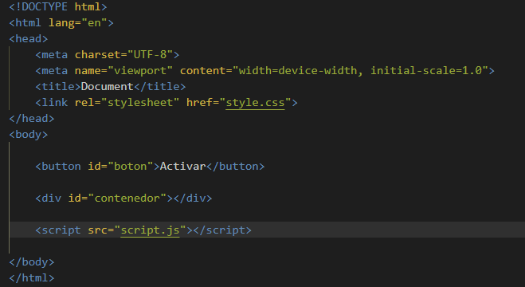
Js
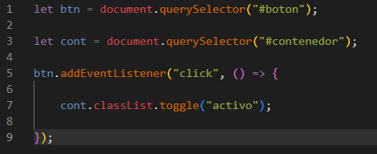
Css 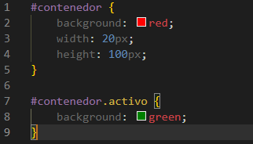

Desactivado
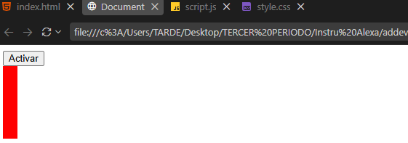
Activado 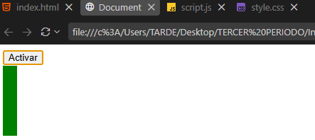

Enunciado – 12

Conclusiones
Escriba mínimo tres conclusiones sobre lo aprendido:

Solución

- Aprendí a utilizar addEventListener() para detectar acciones del usuario, como hacer clic en un botón y ejecutar una función
- Comprendí que classList.toggle() permite activar y desactivar una clase CSS fácilmente
- Aprendí que JavaScript puede modificar elementos HTML dinámicamente

Enunciado – 13

Fuentes consultadas
Registre las fuentes utilizadas para realizar la investigación:

Solución

Utilice las fuentes de MDN:

https://developer.mozilla.org/en-US/docs/Web/API/Element/classList?utm_source
https://developer.mozilla.org/en-US/docs/Web/API/EventTarget/addEventListener?utm_source
https://developer.mozilla.org/en-US/docs/Web/API/Node/textContent?utm_source

